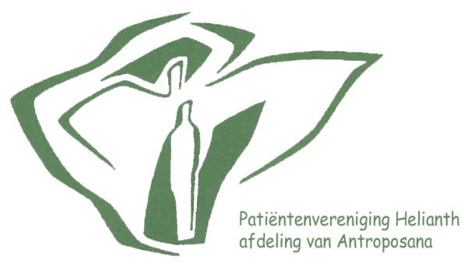

“Heilzaam is slechts, als in de spiegel van de mensenziel zich de totale gemeenschap vormt en wanneer in de gemeenschap de kracht van de enkeling leeft” ( Rudolf Steiner)

Dinsdag 6 november 2018

Interactieve avond

“In gesprek over gezonde en vitale voeding”

Na een korte inleiding gaan we in gesprek met Elise van den Heuvel, diëtiste in de Helianth over wat de betekenis is van gezonde vitale voeding voor ons lichaam en hoe we daar in de praktijk mee om gaan.

Plaats : Therapeuticum Helianth, Blondeelstraat 15, 3067VA Rotterdam
Tijd : 20.00 uur tot 21.30 uur (zaal open vanaf 19.30 uur.) Koffie en thee aanwezig.
Entree : 5 euro per lezing. Antroposanaleden en bewoners van de Helga 2,50 .

Aanmelden:
U kunt u aanmelden met vermelding van uw naam en de datum van de lezing op onze site: patientenvereniging@helianth.nl of op de intekenlijst op de deur naast de wachtkamer.

